铜陵市第三中学2014-2015学年第一学期
第四次月考考试安排
时间安排 | 高一：1月5日全天、1月6日全天  高二：1月8日下午、1月9日全天  高三：12月26日全天、12月27日全天
考试科目 | 高一年级：语文、数学、英语、物理、化学、生物、政治、地理、历史  高二年级理科：语文、数学、英语、物理、化学、生物  高二年级文科：语文、数学、英语、政治、地理、历史  高三年级理科：语文、数学、英语、理科综合  高三年级文科：语文、数学、英语、文科综合
考试时间 | 高一年级：语文150分钟，数学、英语120分钟，其余学科60分钟。  高二年级：语文150分钟，数学、英语120分钟，其余学科60分钟。  高三年级：语文、文科综合、理科综合150分钟，数学、英语120分钟。
科目分值 | 高一年级：语、数、外为150分，其余学科均为100分。  高二年级：语、数、外为150分，其余学科均为100分。  高三年级：语、数、外为150分，其余学科均为100分。
出卷形式 | 各年级部自行安排
注意事项 | 1.请年级组长发放监考表，参加考场巡视等考务工作。  2.请各班主任向本班考生强调考场位置和考场纪律。
阅卷形式 | 各学科按备课组集中流水阅卷。
成绩上报 | 请高一年级备课组长将本学科成绩收齐后交至陈娟老师处。  请高二年级备课组长将本学科成绩收齐后交至陶慧萍老师处。  请高三年级备课组长将本学科成绩收齐后交至钱蕾老师处。
教 务 处
2014年12月15日

通知，各位老师，从今天开始作息时间进行调整：1.上午时间不变，下午改为1：50预备，2：00正式上课，5：15放学。2.晚自习时间：高三改为6:15——10：15，高二改为6：15——9：55.3.行政人员上班时间上午不变，下午改为2：00——5：00.请大家根据时间及时作出调整。

各位老师：本次月考答案请在阜阳一中网站“2015届江淮十校11月联考参考答案”上下载，千万不要下成八月份答案了，阅卷前，本组教师请相互沟通，统一标准。谢谢。

高一物理必修1第一章、第二章综合测试题

一、不定项选择题（共10题，每题4分，共48分）
1、下列有关质点的说法中正确的是（ ）
A、只有质量和体积都极小的物体才能视为质点
B、研究一列火车过铁路桥经历的时间时，可以把火车视为质点
C、研究自行车的运动时，因为车轮在不停地转动，所以在任何情况下都不能把自行车作为质点
D、虽然地球很大，还在不停地自转，但是在研究地球的公转时，仍然可以把它视为质点

2、关于速度和加速度的关系，下列说法中正确的是（ ）
A、速度变化越大，加速度就一定越大 B、速度为零，加速度就一定为零
C、速度很小，加速度可能很大 D、速度很大，加速度可能是零

3、一质点做直线运动，$t=t_{0}$时，s>0，v>0，a>0，此后a逐渐减小至零，则（ ）
A、速度的变化越来越慢 B、速度逐步减小
C、位移继续增大 D、位移、速度始终为正值

4、汽车以速度$v_{1}$直线行驶了全程的2/3，接着以速度$v_{2}$=20千米/小时，跑完了其余的1/3的路程，如果汽车全程的平均速度是28千米/小时，那么$v_{1}$等于（ ）
A、48千米/小时 B、38千米/小时 C、35千米/小时 D、34千米/小时

5、一物体从高处自由下落，经2秒落地，则该物体下落1秒时，离地高度是（ ）
A、5米 B、10米 C、15米 D、18米

6、在平直公路上，自行车与同方向行驶的一辆汽车在t=0时同时经过某一个路标，它们的位移s（m）随时间t（s）变化的规律为：汽车 为$s=\text{10}t−\frac{1}{4}t^{2}$，自行车为s=6t，则下列说法正确的是（ ）
A、汽车作匀减速直线运动，自行车作匀速运动
B、不能确定汽车和自行车各作什么运动
C、开始经过路标后较小时间内汽车在前，自行车在后
D、当自行车追上汽车时，它们距路标96m

7、一小球从A点由静止开始做匀变速直线运动，若到达B点时速度为v，到达C点时速度为2v，则AB∶BC等于（ ）
A.1∶1 B.1∶2 C.1∶3 D.1∶4

8、做匀加速运动的列车出站时，车头经过站台某点O时速度是1 m/s，车尾经过O点时的速度是7 m/s，则这列列车的中点经过O点时的速度为（ ）
A、5 m/s B、5.5 m/s C、4 m/s D、3.5 m/s
9．一物体以5 m/s的初速度、-2m/s²的加速度在粗糙水平面上滑行，在4 s内物体通过的路程为（ ）
A.4 m B.36 m
C.6.25 m D.以上答案都不对

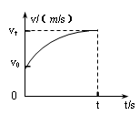
10.一个以初速度$v_{0}$沿直线运动的物体，t秒末速度为$v_{t}$，如图2-2所示，则关于t秒内物体运动的平均速度和加速度$a$说法中正确的是（ ）
A． B． C．$a$恒定 D．$a$随时间逐渐减小

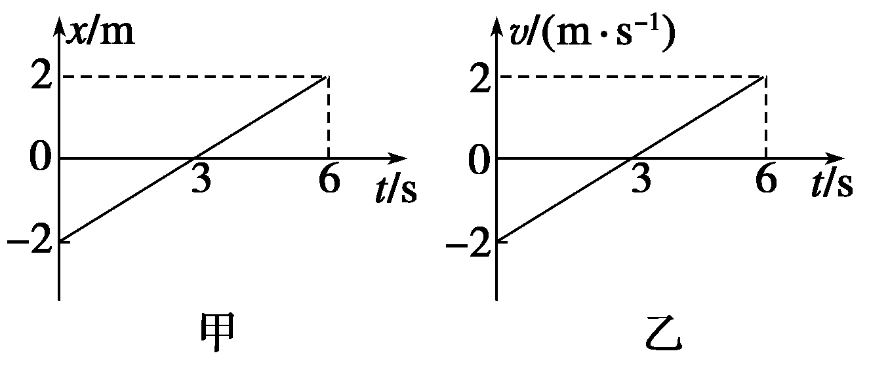
11. 物体甲的x-t图象和物体乙的v-t图象分别如下图所示，则这两个物体的运动情况是（ ）
A．甲在整个t=6s时间内有来回运动，它通过的总位移为零
B．甲在整个t=6s时间内运动方向一直不变，它通过的总位移大小为4 m
C．乙在整个t=6s时间内有来回运动，它通过的总位移为零
D．乙在整个t=6s时间内运动方向一直不变，它通过的总位移大小为4 m

12、一枚火箭由地面竖直向上发射，其v-t图象如图4所示，由图象可知（ ）
A、0～t1时间内火箭的加速度小于 v
t1～t2时间内火箭的加速
B、在0～t2时间内火箭上升，
t2～t3在时间内火箭下落
C、t3时刻火箭离地面最远 O t1 t2 t3 t
D、t3时刻火箭回到地面

二、填空实验题（共2题，13题共6分，14题共6分，两题共12分）
13、（1）电磁打点计时器是一种________仪器，使用________电源，工作电压________伏，当电源频率为50赫兹，它每隔_______打一次点。
（2）使用打点计时器来分析物体运动情况的实验中，有以下基本步骤：
A、松开纸带让物体带着纸带运动
B、穿好纸带
C、把打点计时器固定好
D、接通电源，进行打点
以上步骤中正确的顺序是______________。
14.如图所示，某同学在做“研究匀变速直线运动”实验中，由打点计时器得到表示小车运动过程的一条清晰纸带，纸带上两相邻计数点间还有四个点没有标出，其中S1=7.05cm、S2=7.68cm、S3=8.33cm、S4=8.95cm、S5=9.61cm、S6=10.26cm，则A点处瞬时速度的大小是_______m/s，小车运动的加速度计算表达式为________________，加速度的大小是_______m/s²（计算结果保留两位有效数字）。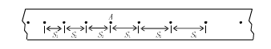
三、计算题（共4题，共40分）
1、物体在斜坡顶端以1 m/s的初速度和0.5 m/s² 的加速度沿斜坡向下作匀加速直线运动，已知斜坡长24米，求：(1) 物体滑到斜坡底端所用的时间。(2) 物体到达斜坡中点速度。

2、一个物体从离地面一定高度A点开始作自由落体运动，物体经B点到C点，已知B点的速度是C点速度的3/4，又BC间相距7米，求：AC间的距离。

- 火车正以速率$v_{1}$向前行驶, 司机突然发现正前方同一轨道上距离为s处有另一火车, 正以较小的速率$v_{2}$沿同方向做匀速运动, 于是司机立刻使火车做匀减速运动, 要使两列火车不相撞, 加速度a的大小至少应是多少?

4、从斜面上某位置，每隔0.1 s由静止开始释放一个小球，在连续释放几个后，对在斜面上的小球拍下照片，如图所示，测得sAB =15 cm，sBC =20 cm，试求：
（1）小球的加速度。（2）拍摄时B球的速度$v_{b}$=?
（3）拍摄时sCD=? （4）A球上面滚动的小球还有几个？
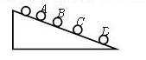

高一物理必修1第一章、第二章综合测试题参考答案
不定项选择题
1-5 D CD ACD C C
6-10 ACD C A C D
11-12 BC AC

填空实验题
（1）记录运动位移和时间信息；低压交流电；4~6；0.02
（2） CBDA
2、0.086 （S4+S5+S6-S1-S2-S3）/9T2 6.4
计算题
1、 8s；$\sqrt{\text{13}}m/s$)
16m
(v1- v2)2/2s
（1）a =5 m/s2； （2）vB=1.75 m/s；
（3）sCD=0.25 m；（4）A球的上方正在滚动的小球还有两个。

